SUBMISSION GUIDELINE FOR AUTHOR
PETUNJUK SUBMIT BAGI AUTHOR

- Please visit this following link http://event.ners.unair.ac.id/
Silakan masuk ke link berikut http://event.ners.unair.ac.id/
- Please register by clicking SIGN-UP.
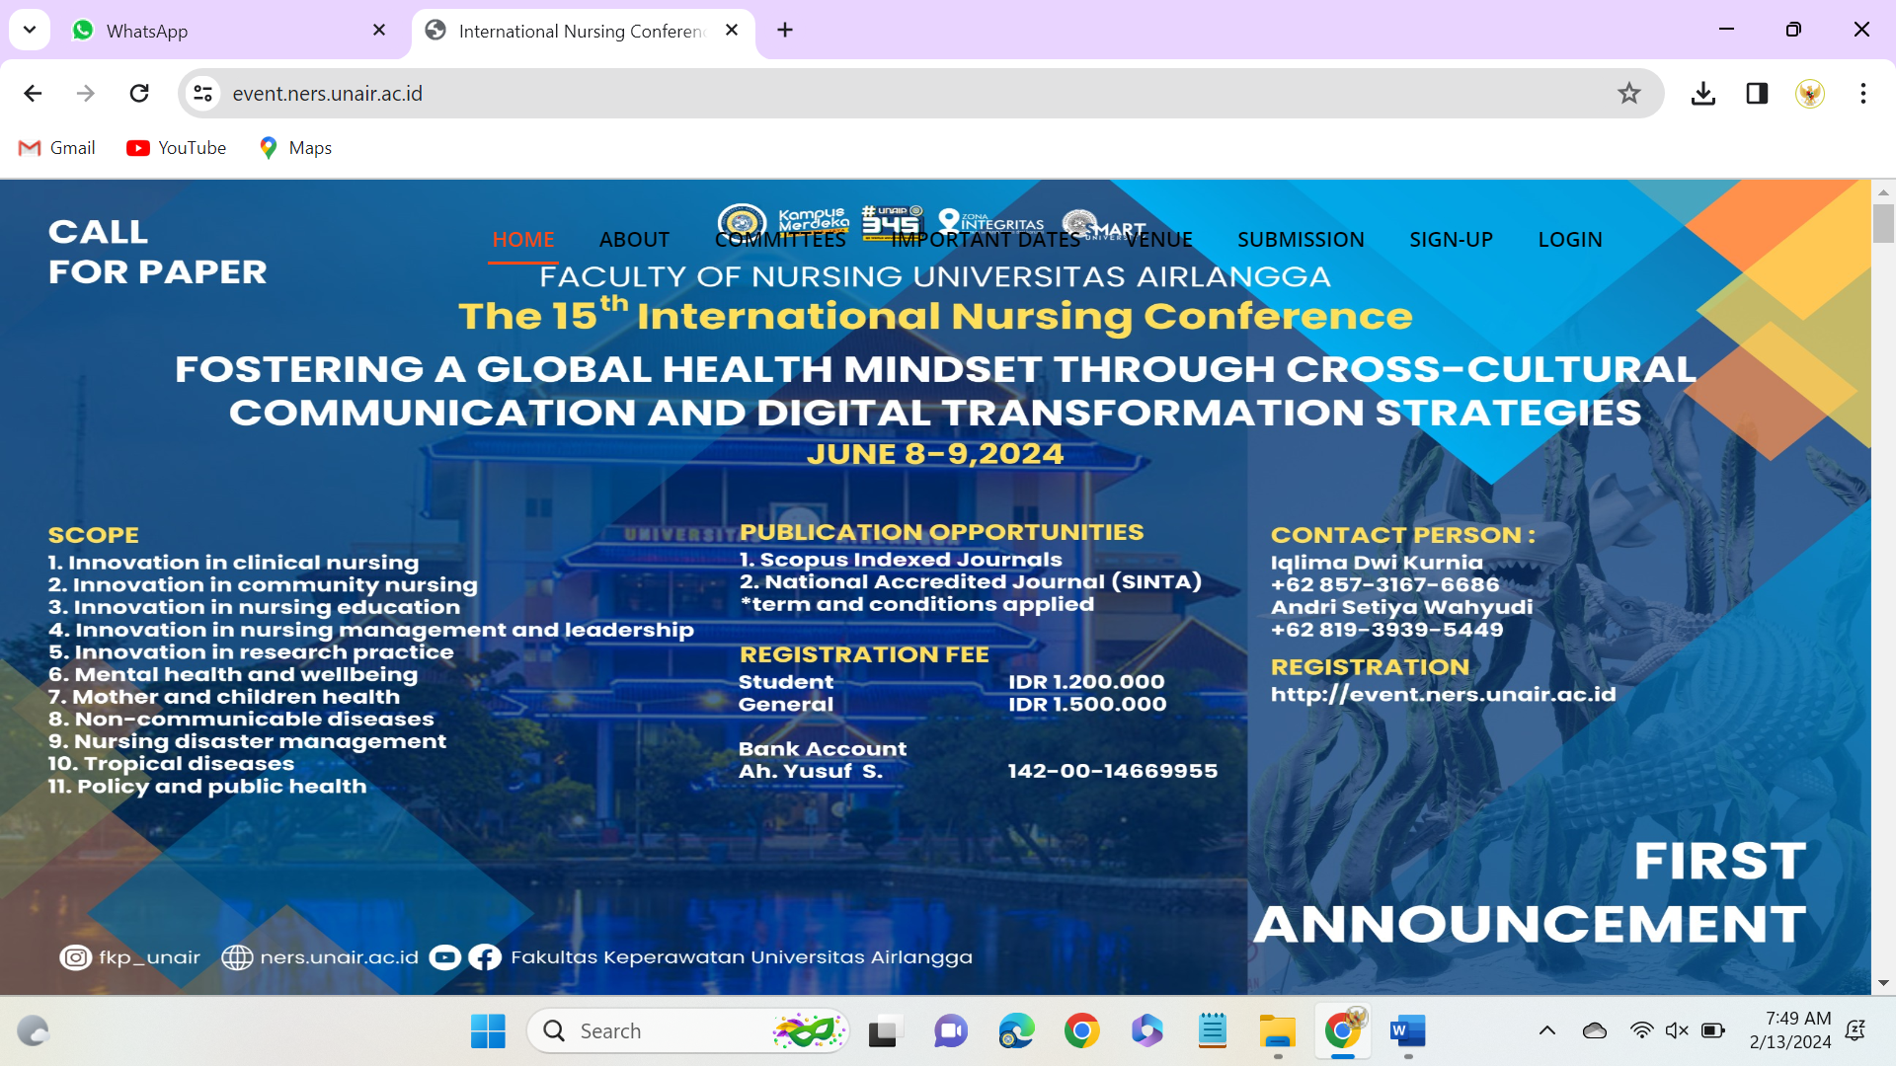Lakukan registrasi dengan mengklik SIGN-UP.

- Please fill the registration form (it is required to fill in the column marked with an asterisk).
Isi formulir registrasi (wajib mengisi pada kolom yang diberi tanda bintang).
- Select the participant category in "Type of Presentation". You may choose (oral/poster/participant).
  - If you select ORAL/POSTER then you must upload the article.
  - If you choose PARTICIPANT ONLY then you are only a conference participant or “non-paper” participant, no need to upload article.
Pilih kategori peserta konferensi yang akan diikuti dengan mengisi “Presentation Type” sesuai yang anda inginkan (oral/poster/participant).
  - Jika Anda memilih ORAL/POSTER, maka Anda harus mengunggah artikel.
  - Jika Anda memilih PARTICIPANT, maka Anda hanya sebagai peserta konferensi atau peserta “non-paper”, tidak perlu mengunggah artikel.

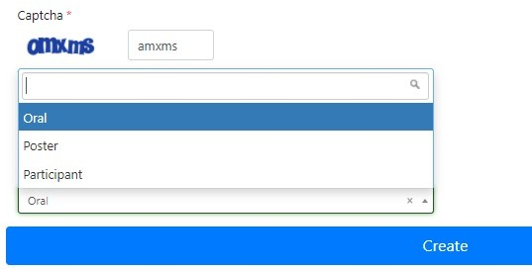
- After completing the registration form then click CREATE.
Setelah selesai mengisi formulir registrasi selanjutnya klik CREATE.
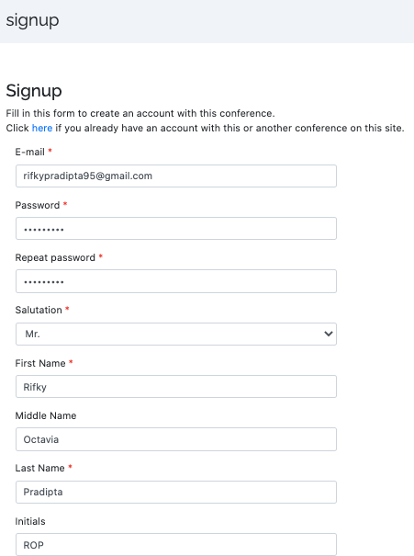
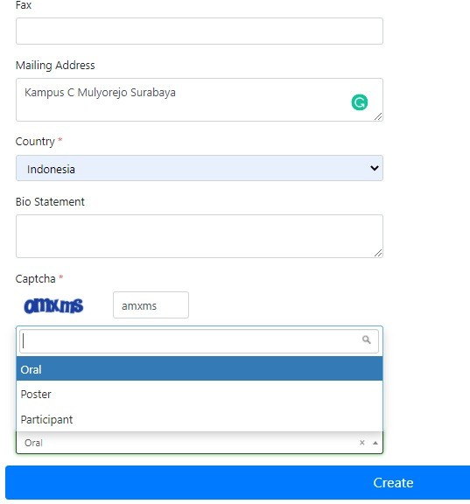
- Check your email in INBOX or SPAM. You will receive an email as proof that you have been registered (“Create Account”).
  - In order to ACTIVATE your account, please proceed to a REGISTRATION VERIFICATION within 24 hours by clicking the link in the email or copy and paste the link and open it on the new homepage.
  - This email also contains registered USERNAME and PASSWORD. If at any time participants forget their username or password, then they can reopen the email.

Cek email Anda pada INBOX atau SPAM. Anda akan menerima email sebagai bukti telah melakukan registrasi (“Create Account”).
  - Agar akun Anda AKTIF, silakan melakukan VERIFIKASI REGISTRASI dalam kurun waktu 1x24 jam dengan cara klik tautan yang ada di email atau copy-paste link dan buka pada beranda baru.
  - Email ini juga berisi USERNAME dan PASSWORD yang telah didaftarkan. Jika sewaktu- waktu peserta lupa username atau passwordnya, maka dapat membuka kembali email tersebut.
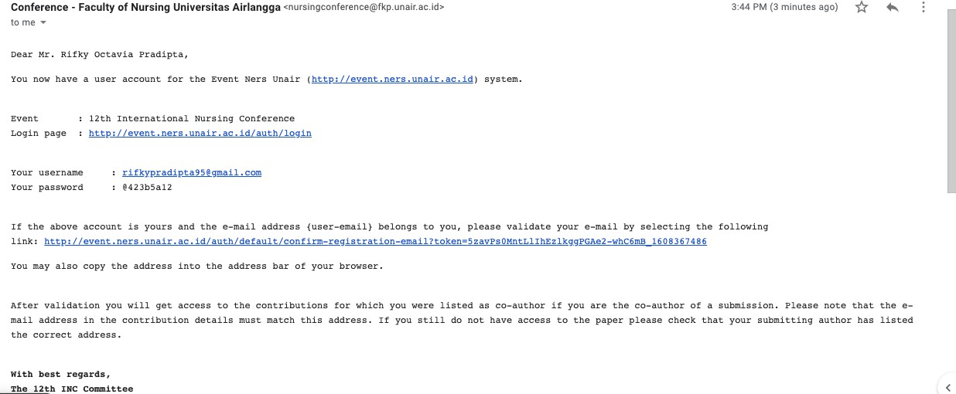

- If your email have been verified, the following message will appear "e-mail confirmed- email name used for registration".
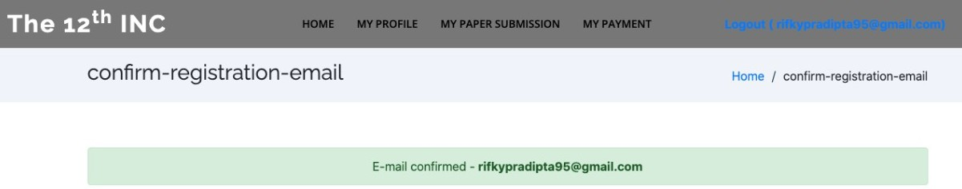
Jika email Anda sudah terverifikasi maka akan muncul tulisan berikut E-mail confirmed - “nama email” yang digunakan untuk registrasi”.

- If you register as an oral presenter or poster presenter, you will need to submit an article (abstract).
Jika Anda mendaftar sebagai oral presenter atau poster presenter maka langkah selanjutnya yang Anda lakukan adalah melakukan submit artikel (abstrak).

- Click MY PAPER SUBMISSION, then click SUBMISSION.
Klik MY PAPER SUBMISSION, lalu klik tulisan SUBMISSION.
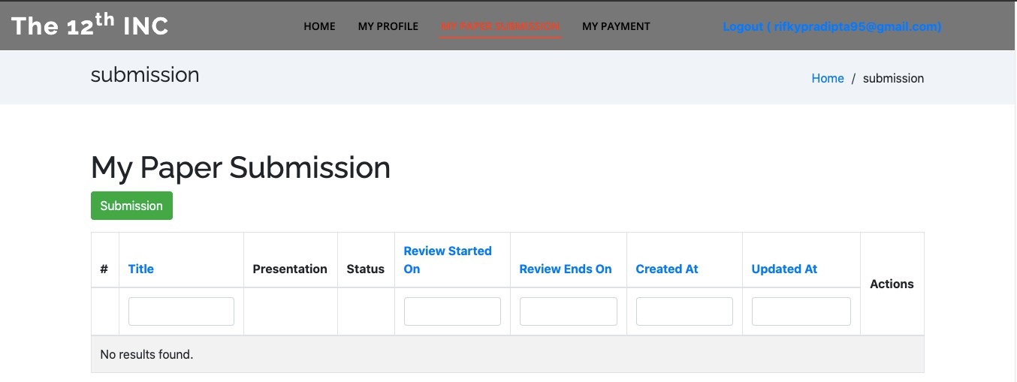
- Fill in the author information including the author's name, email and institution.
  - To add author click on "add author".
The presenting author, please choose “presenter” with following condition :
  - Author who acts as correspondence author, please select Corresponding Author.
  - One author may select both presenters and author correspondence.
  - It is not allowed if there is more than one author, act as the presenter or author's correspondence or both.
Isi informasi author meliputi nama author, email dan institusi.
  - Untuk menambahkan author klik pada “add author”.
Author yang berperan sebagai presentator, silakan memilih presenter.
  - Author yang berperan sebagai korespondensi author, silakan memilih Corresponding Author.
  - Satu author dapat memilih presentator dan korespondensi author sekaligus.
  - Tidak diperkenankan ada lebih dari satu author yang berperan sebagai presentator atau korespondensi author atau keduanya.

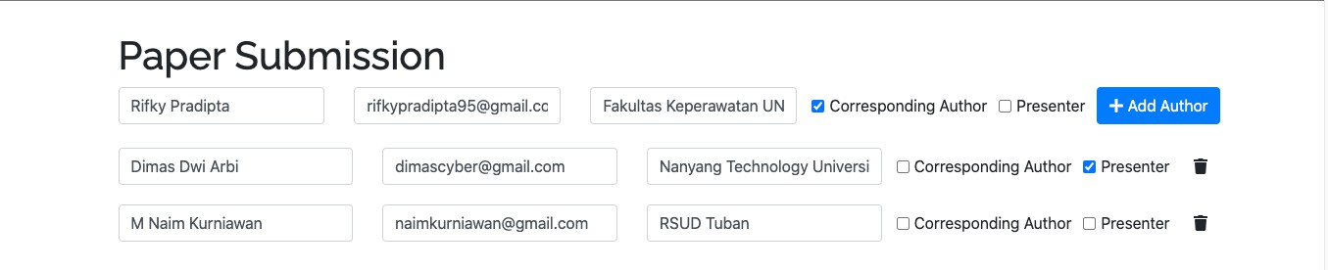
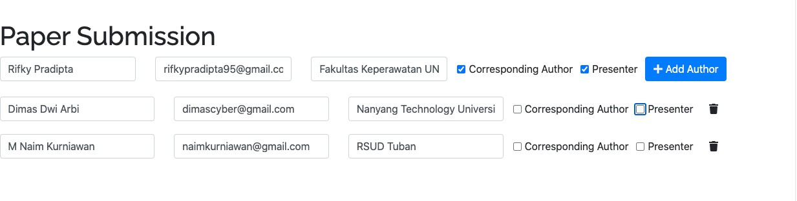
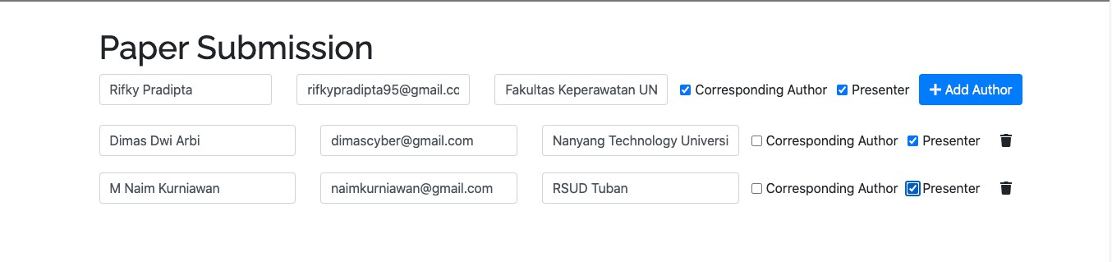
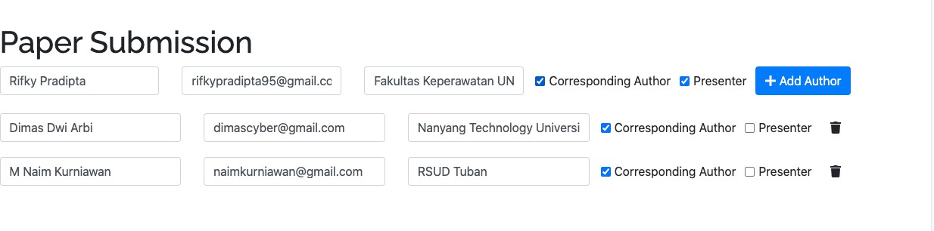

Next, fill in the title, abstract, keywords, then select a topic and upload the file. If you copy and paste directly from the word, there will be a pop up information appear. Please select "Keep".

Selanjutnya, isi judul, abstrak, keyword kemudian pilih topik dan upload file. Apabila Anda mengutip langsung dari word maka akan keluar informasi seperti di bawah ini. Silakan pilih “Keep”.
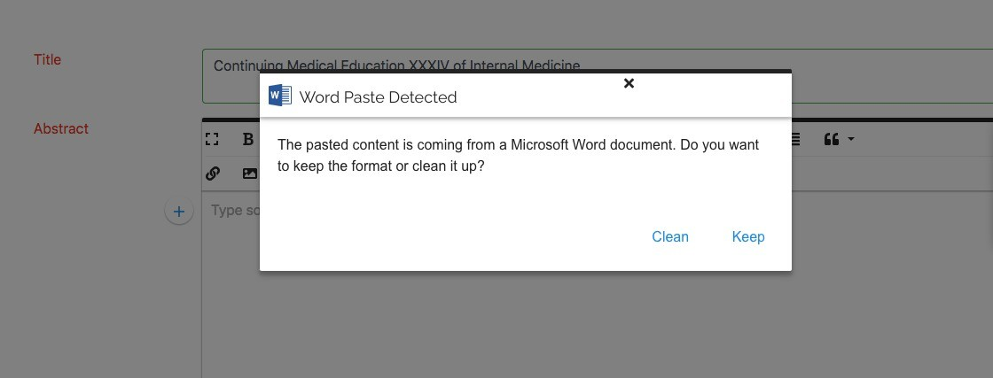

You can also copy and paste text into notepad first, then move it from notepad to the abstract column on the website. This is done to minimize errors during upload. If you have finished filling in, then click Submit.
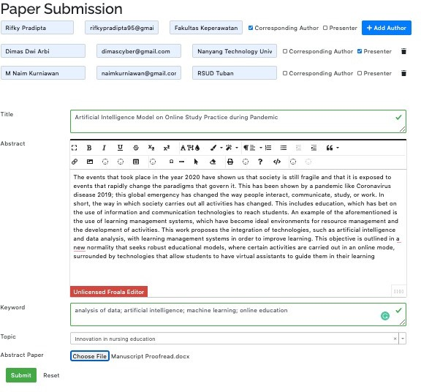
Anda juga dapat melakukan copy paste teks ke dalam notepad terlebih dahulu, kemudian memindahkan dari notepad ke kolom abstrak pada website. Hal ini dilakukan untuk meminimalisir error pada saat menggunggah. Jika Anda sudah selesai mengisi maka selanjutnya klik Submit.

- Check your email to find out whether the submission of the abstract was successful. If you have received an email from nursingconference@fkp.unair.ac.id with the content "we have received your submission" then your abstract has been successfully uploaded.

Cek email Anda untuk mengetahui apakah submit abstrak sudah berhasil. Jika Anda sudah menerima email dari nursingconference@fkp.unair.ac.id dengan isi “we have received your submission” maka abstrak Anda sudah berhasil di menggunggah abstrak Anda.
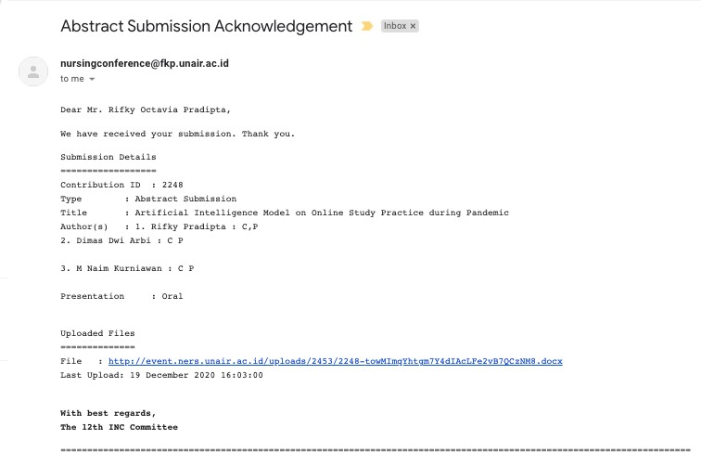
- If you want to upload the next article (second article and so on), please log in to the website, select the My Paper Submission menu and Create Registration.
Jika Anda ingin mengunggah artikel selanjutnya (artikel kedua dan seterusnya), silahkan login ke website, pilih menu “My Paper Submission” dan “Create Registration”.

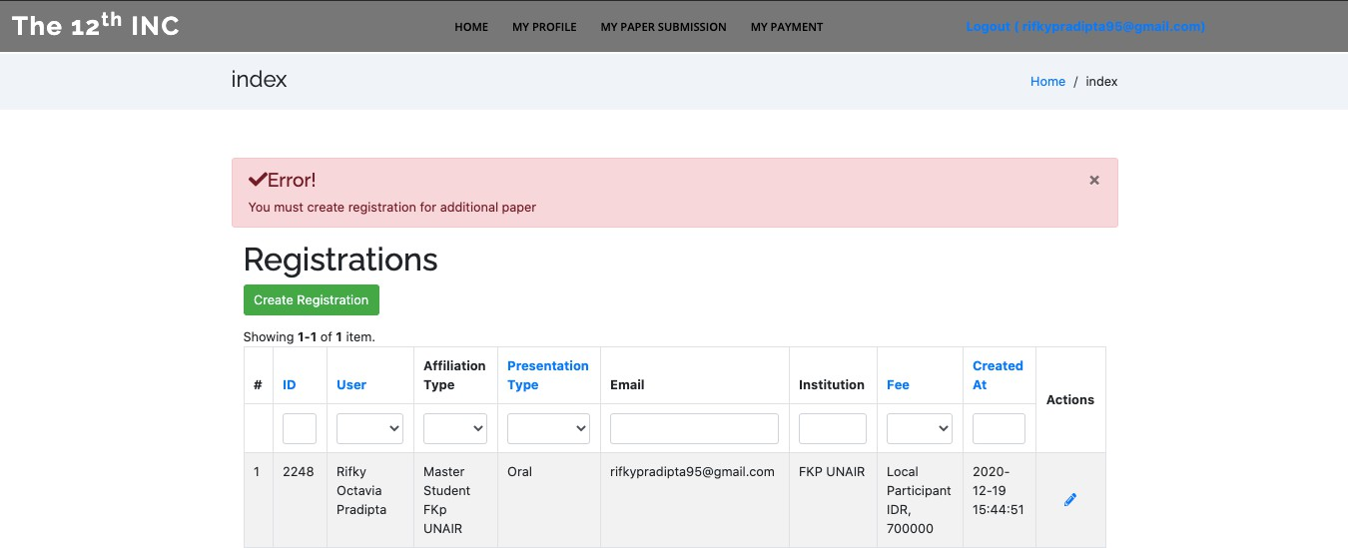
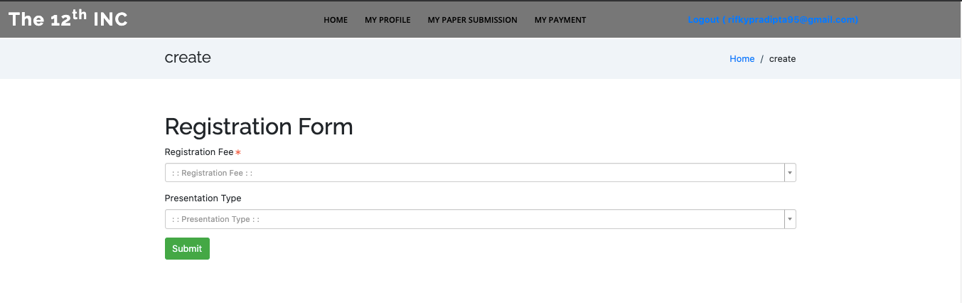

- Please check back on "My Paper Submission" for information about your article. Here you can check the status of the article (rejected/revised/accepted) and also:
  - Upload abstract is used to upload revised abstract.
  - Upload full paper is used to upload full paper and fullpaper revision.
  - In the Author section you can change the list of authors included in your article and the role of each author (the corresponding or presenter).
  - In the history file, you can see the last articles you uploaded (seen the top history file) Cek kembali di “My Paper Submission” untuk mengetahui informasi mengenai artikel Anda. Di sini Anda dapat mengecek status artikel (ditolak/direvisi/diterima) dan dapat juga untuk:
  - Upload abstak digunakan untuk mengupload revisi abstrak.
  - Upload fullpaper digunakan untuk mengupload fullpaper dan revisi fullpaper.
  - Pada bagian author Anda dapat merubah daftar penulis yang ada di artikel Anda dan peran dari masing-masing penulis (corresponding atau presenter).

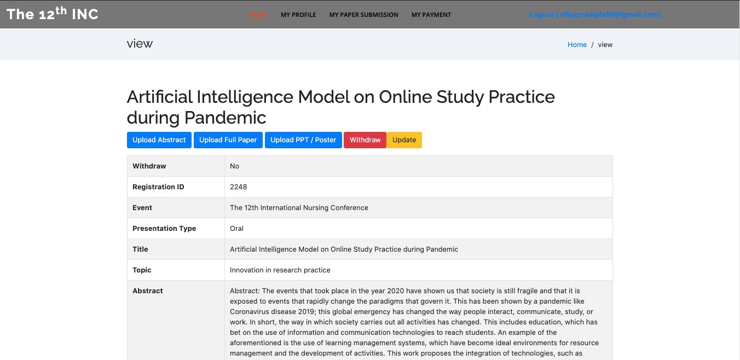
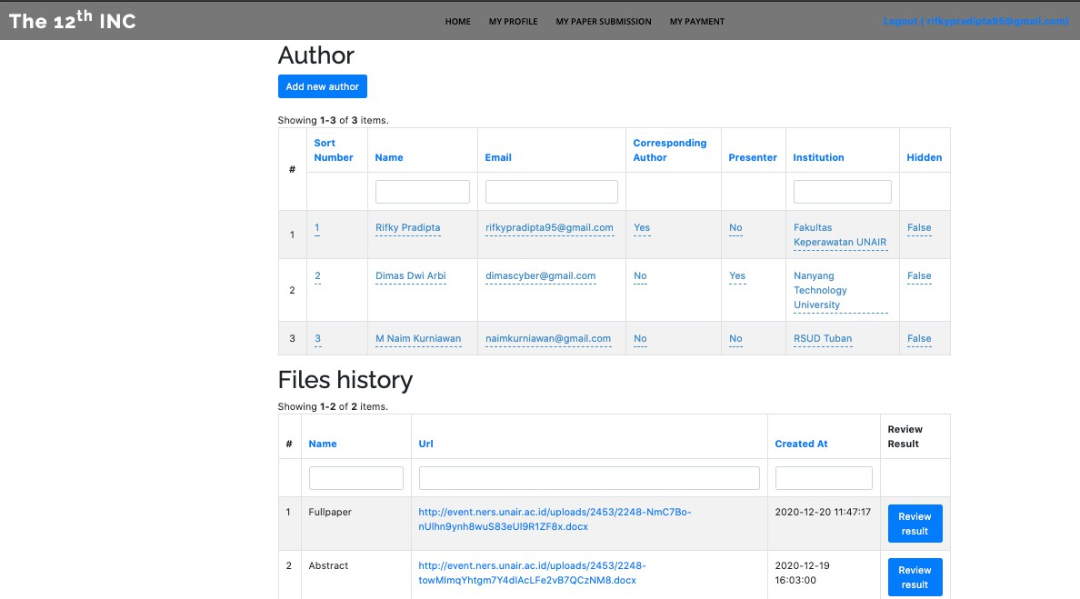
  - Pada file history, Anda dapat melihat artikel terakhir yang Anda uploud (dilihat file history yang paling atas).

- After submitting the abstract, you can check the uploaded abstract results (whether there are revisions) by clicking "review results". See if there are any comments from reviewers to improve your abstract.
Setelah mensubmit abstrak, Anda dapat mengecek hasil abstrak yang sudah diupload (apakah ada revisi) dengan mengklik “review result”. Lihat apakah ada komentar dari reviewer untuk perbaikan abstrak Anda.

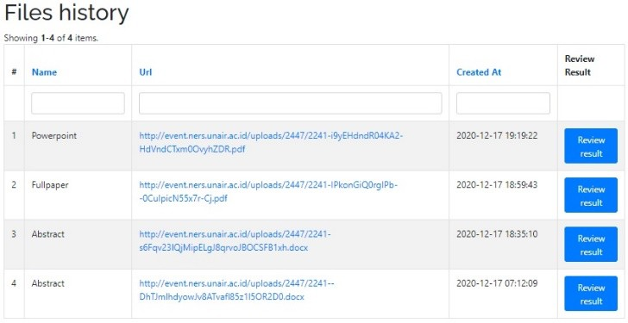
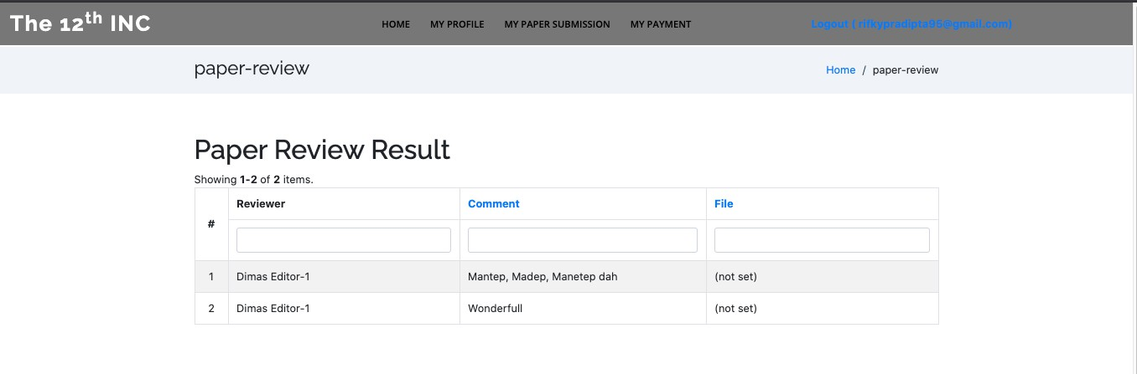
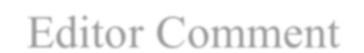
Editor Comment

- If your abstract has a revision, please upload it to "upload abstract" then select the file and upload it.
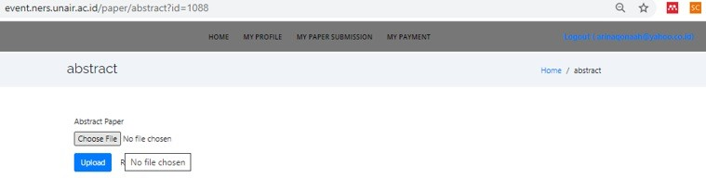
Jika abstrak Anda terdapat revisi, maka silakan upload di “upload abstract” kemudian pilih file dan silakan upload.
- After you upload the revised abstract, please check the email and file history to ensure that your revised abstract has been uploaded.
Setelah Anda mengupload abstrak yang sudah direvisi, silakan cek email dan “file history” untuk memastikan bahwa revisi abstrak Anda telah terunggah.

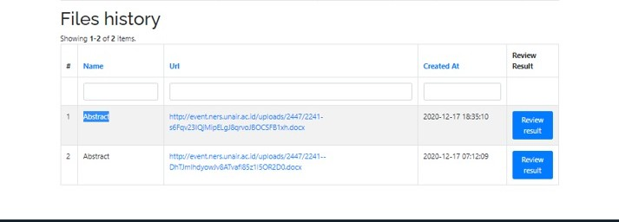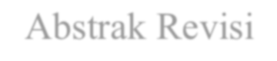

Abstrak Revisi

- Check your abstract status, if your abstract already “ACCEPTED” then the next step is to make a payment.
  - After making a payment, participants can upload proof of payment on the INC website, NOT via email.
Lakukan pengecekan pada status abstrak Anda, jika telah “ACCEPTED” maka langkah selanjutnya adalah melakukan pembayaran.
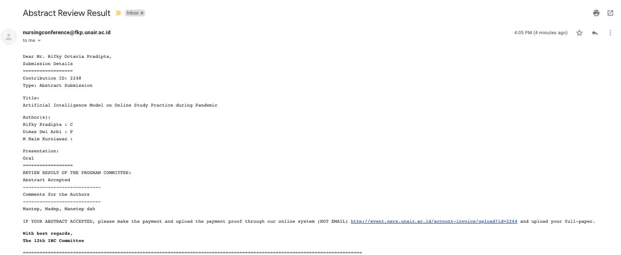
  - Setelah melakukan pembayaran, peserta dapat mengunggah bukti pembayaran pada website INC, TIDAK melalui email.

  - Proof of payment can be uploaded in MY PAYMENT or if you click the FULLPAPER option, a notification will appear and please click "here".
Bukti pembayaran dapat diupload di MY PAYMENT atau jika Anda menekan pilihan FULLPAPER maka akan muncul notifikasi seperti ini dan silakan klik “here”.

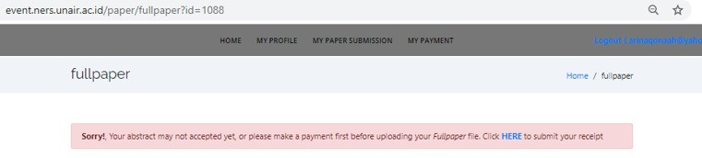
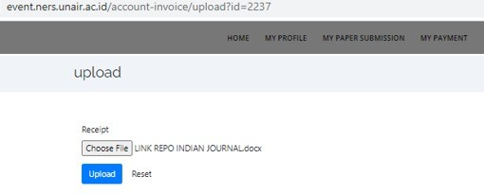
  - The proof of payment file can be uploaded in JPG or PDF format.
File bukti bayar dapat diunggah dalam format JPG atau PDF.

- You will receive an email notification when you have finished upload the proof of payment.
Anda akan menerima email notifikasi jika telah selesai melakukan upload bukti bayar.
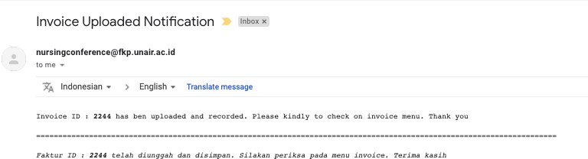
- Furthermore, please wait for the payment verification from the committee. You will receive an email notification when the verification has been completed. You can also view the payment status on the “my payment” menu on the INC website.

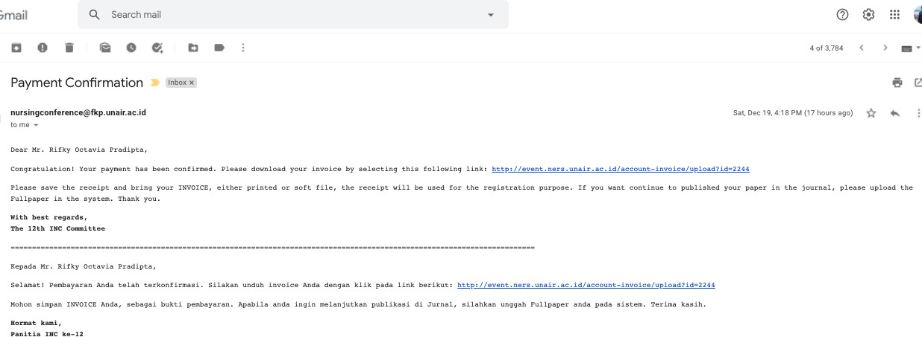
Selanjutnya, mohon berkenan untuk menunggu verifikasi pembayaran dari panitia. Anda akan menerima email notifikasi jika verifikasi telah selasai dilakukan. Anda juga dapat melihat status pembayaran di menu “my payment” pada website INC.

- Payment invoices can be downloaded for printing and are available in the menu "My Payment" - "Account Invoice" - by clicking the eye icon (view).
Invoice pembayaran dapat diunduh untuk dicetak dan tersedia pada menu “My Payment” – “Account Invoice” - dengan klik tanda Mata (view).
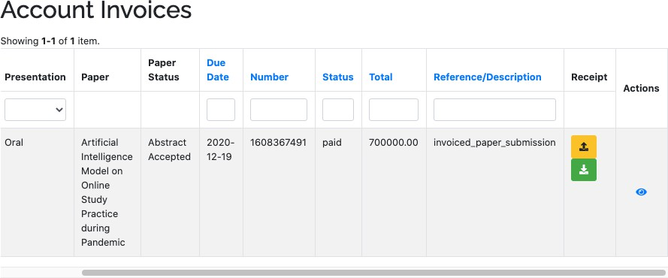

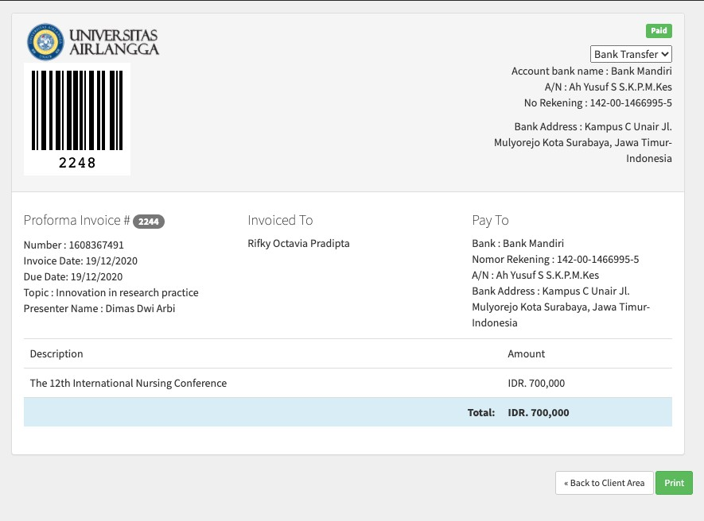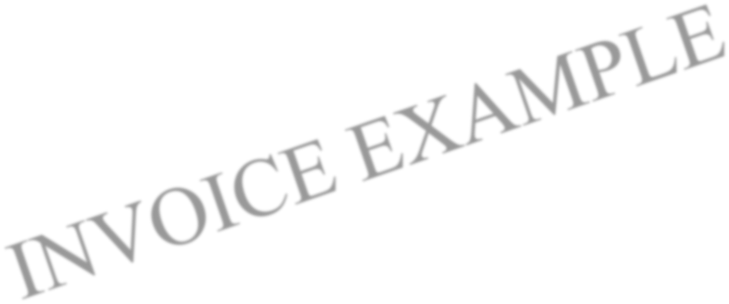
- After making a payment and you want to submit your article to the journal, then you have to upload FULLPAPER.
Setelah melakukan pembayaran dan Anda ingin submit artikel Anda pada jurnal, maka selanjutnya Anda harus mengupload FULLPAPER.

- Go to "My Paper Submission", click the eye or view button on the article you are going to select, then click "upload fullpaper".
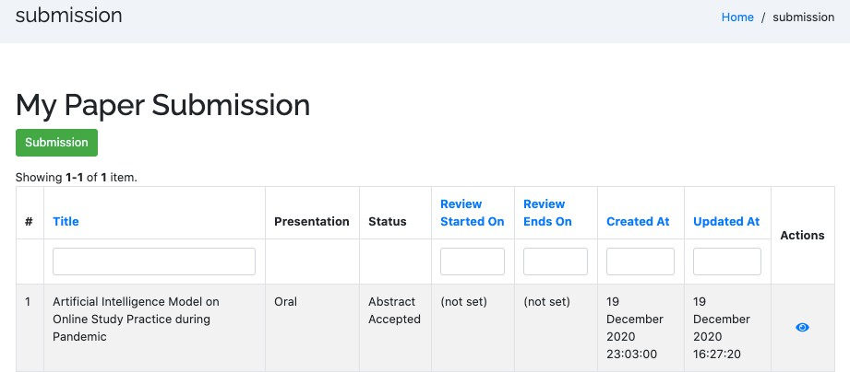
Masuk ke “My Paper Submission” klik tombol mata atau view pada artikel yang akan Anda pilih kemudian klik “upload fullpaper”.

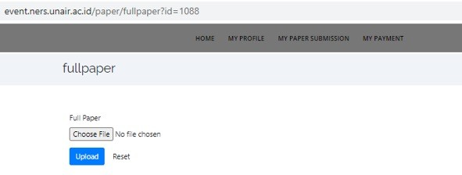

- Upload your fullpaper to the system and check your file history and email to find out if the full paper has been uploaded.
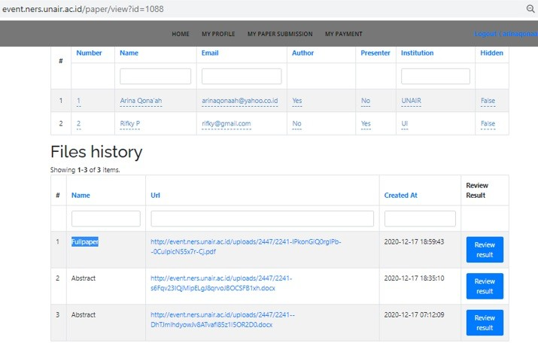
Unggah fullpaper Anda ke sistem dan cek di file history serta email Anda untuk mengetahui apakah fullpaper sudah terunggah.

- You will receive an email notification after uploading the full paper, Check on INBOX or SPAM.
Anda akan menerima email notifikasi setelah mengunggah fullpaper. Cek pada INBOX atau SPAM.
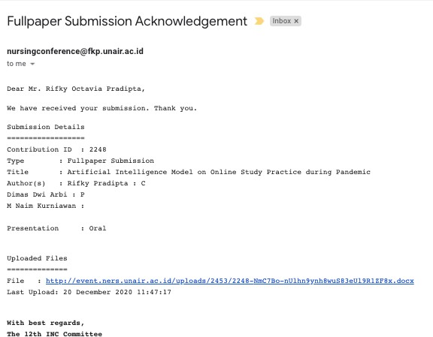

- After you upload the full paper, your article will be reviewed for approximately 2 weeks. To know the progress of your full paper, please check the FULLPAPER STATUS (revision/reject/accepted).
  - In the "review result" and if there is a change in status, both "revision required" and "accepted", the author will receive information sent via email as notification.
Setelah Anda mengunggah fullpaper, artikel Anda akan direview selama lebih kurang 2 minggu. Untuk mengetahui progres fullpaper Anda, silakan cek FULLPAPER STATUS (revisi/reject/accepted).
  - Pada “review result” dan jika terdapat perubahan status baik “revision required” maupun “accepted”, author akan menerima informasi yang dikirim melalui email sebagai pemberitahuan.

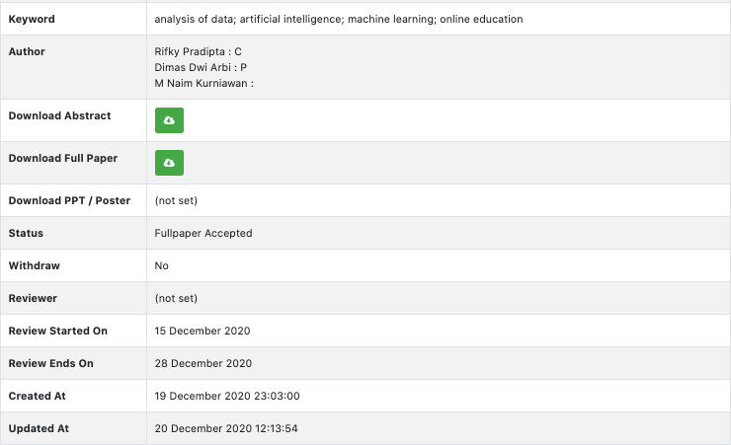

  - Authors whose articles have passed the review will receive an email “Letter of Acceptance” (LoA) as evidence that their articles have been accepted for presentation to INC.
Author yang artikelnya telah lolos review akan mendapatkan email “Letter of Acceptance” (LoA) sebagai bukti artikelnya telah diterima untuk dipresentasikan pada INC.
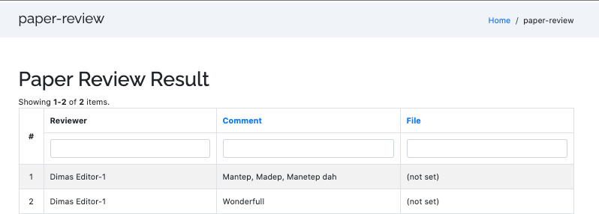

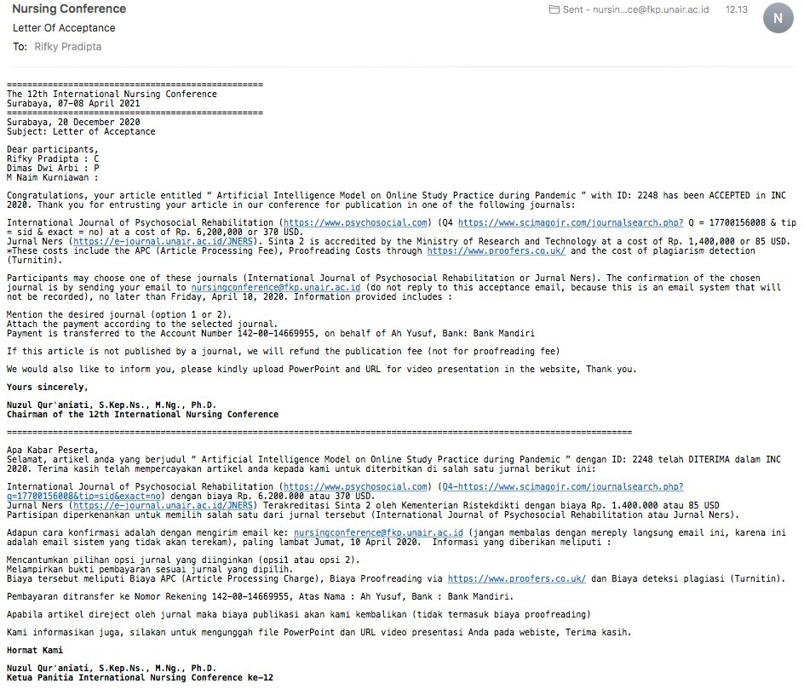

- After your full paper is accepted, participants are welcome to upload:
  - POWERPOINT on “Upload PPT/Poster”.
  - VIDEO PRESENTATION in "my profile" and click on the url column.
  - Especially for Oral Presentation Participants, please send a video presentation link from Cloud Drive (G-Drive, DropBox, iCloud, etc.) or Youtube Channel in the URL Column in “My Profile” Author.
  - PPT can be uploaded on the “Upload PPT/Poster” menu.
Setelah fullpaper Anda diterima, peserta dipersilahkan untuk upload :
  - POWERPOINT di “Upload PPT/Poster”.
  - VIDEO PRESENTASI di “my profile” dan klik pada kolom url.
  - Khusus Peserta Oral Presentation, dimohon untuk mengirimkan link video presentasi dari Cloud Drive (G-Drive, DropBox, ICloud, dsb) atau Youtube Channel-nya pada Kolom URL yg ada di “My Profile” Author.
  - PPT dapat diupload pada menu “Upload PPT/Poster”.

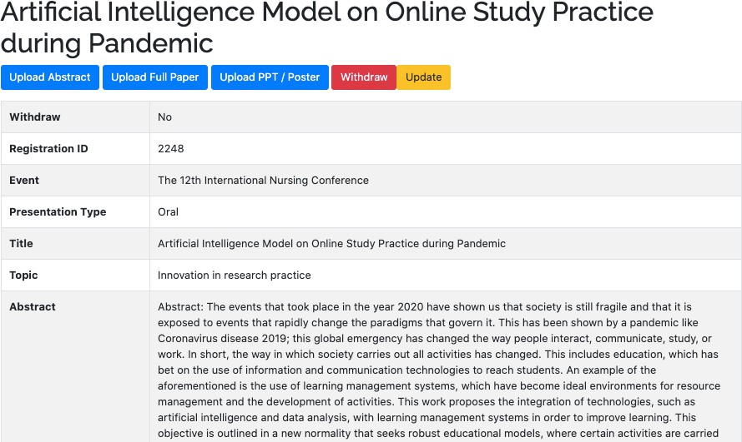
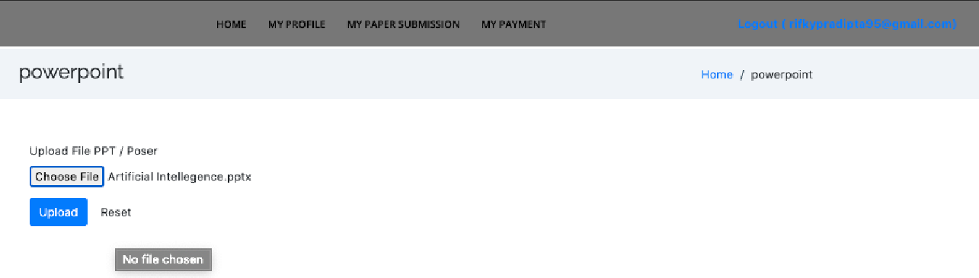
  - After successfully uploading the PPT file, author will receive a confirmation email.
Setelah berhasil mengunggah file PPT, author akan mendapat email konfirmasi.
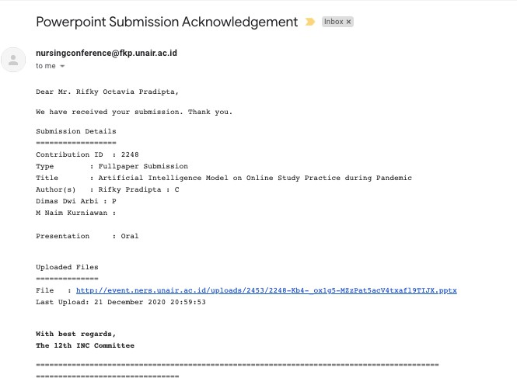

  - Upload the presentation video by filling in the video link in the URL field provided on the author profile.
Video presentasi diunggah dengan mengisi link video pada kolom URL yang tersedia pada profil author.

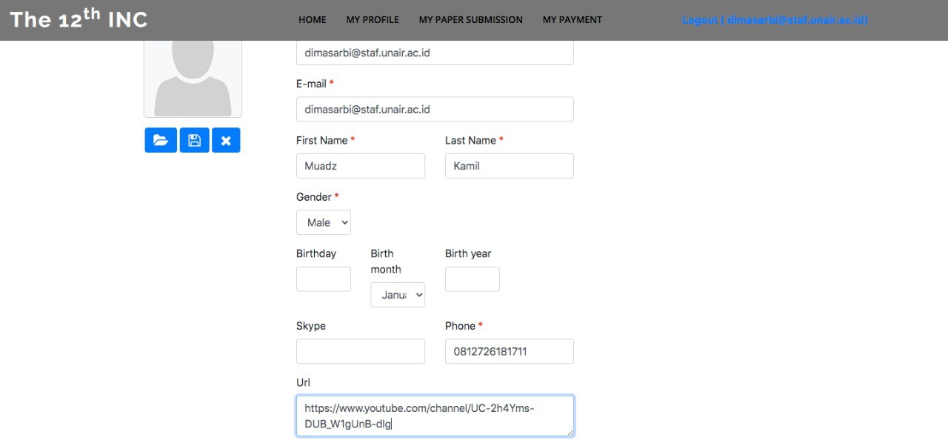
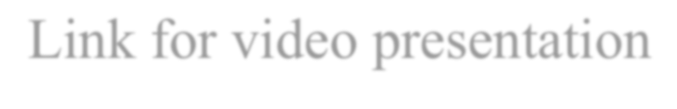
Link for video presentation
- The "update" button is used if you want to update information related to the abstract content.
Tombol “update” digunakan jika Anda ingin memperbarui informasi terkait dengan isi abstrak.
- The WITHDRAW button is used if you do not wish to continue the submission process or you have decided not to attend the conference.
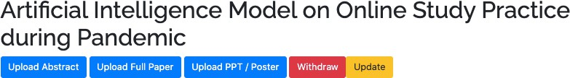
Tombol “WITHDRAW” digunakan jika Anda tidak ingin melanjutkan proses submit atau Anda telah memutuskan untuk tidak mengikuti conference.

~ Please kindly contact our CP if you need more explanation ~ Enjoy your conference ☺

